

**Ministerul Educației, Culturii și Cercetării a Republicii Moldova**

**Universitatea de Stat a Moldovei**

**Facultatea Matematică și Informatică**

Raport

**Lucrare de laborator Nr.2  
la disciplina Framework-uri pentru Dezvoltarea de Aplicații Web  
Tema:”Flex și Twig”**

**A efectuat : Batîr Ana**

**A verificat : Bodrug Svetlana**

**Chișinău 2020**

# **Symfony: Porniți Micro!**

Când pornesc un nou proiect Symfony, acesta este mic: numai cele mai critice dependențe sunt incluse în fișierul composer.json:

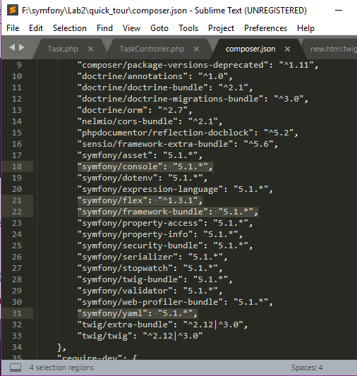

## **Rețete flex și pseudonime**

Instalez și configurez Twig:



## **Twig: Afișarea unui șablon**

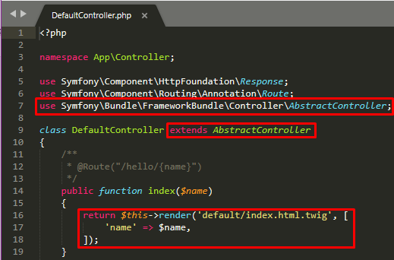

Extinzând AbstractController, am acces la o listă de metode și instrumente de scurtare precum render (). Creez un șablon nou:



Sintaxa {{nume}} va afișa variabila de nume care este transmisă de la controler.

Pagina conține doar eticheta h1. Pentru a-i oferi aspect HTML, extind base.html.twig:

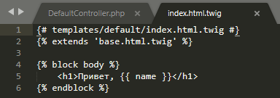

## **REZULTAT:**

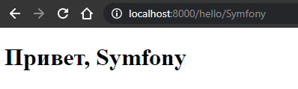

# **Profiler: Debug Heaven**



## **Suport pentru API**

Pot să returnez cu ușurință JSON de la orice controler:

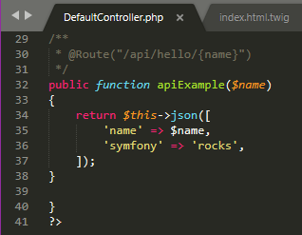

## **REZULTAT:**

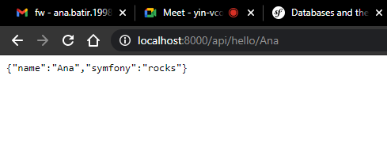

Dar pentru un API cu adevărat bogat, instalez platforma Api:



Creez o entitate de produs și o adnotez @ApiResource ():

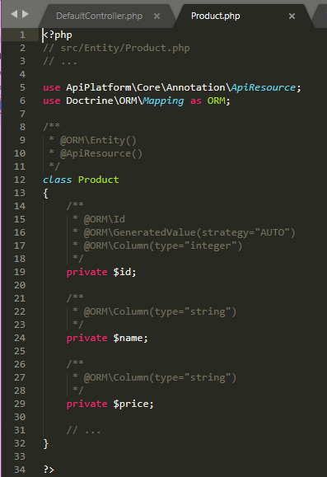

Enumer rutele rulând:

